Aan:
Afdeling bestuursrechtspraak van de Raad van State,
Postbus 20019,
2500 EA Den Haag
Van:
H.L.F.B. van der Putten
Westerdoksdijk 345
1013 AD Amsterdam
Amsterdam, 23 februari 2018
Betreft:
Beroep en verzoek voorlopige voorziening tegen het besluit van de gemeenteraad van Amsterdam van 29 november 2017 tot vaststelling van het bestemmingsplan ‘Westerpark West’, Gemeenteblad afd. 1, nr. 1468; gepubliceerd in Staatscourant 12 januari 2018, alsmede de daarbij behorende besluiten in het kader van de coördinatieregeling (ingevolge artikel 3.30 Wet ruimtelijke ordening)

Geacht college,
Bij besluit van 29 november 2017, Gemeenteblad afd. 1, nr. 1468, heeft de raad van de gemeente Amsterdam het bestemmingsplan NL.IMRO.0363.E1502BPSTD-VG01 vastgesteld. In het kader van de voorbereiding van dit besluit heb ik op 28 augustus 2017 mijn zienswijze kenbaar gemaakt.
Omdat ik mij niet kan verenigen met (onderdelen van) het eerdergenoemde besluit teken ik hierbij beroep aan tegen dit bestemmingsplan en de daarbij behorende besluiten, die in het kader van de coördinatieregeling (ingevolge artikel 3.30 Wet ruimtelijke ordening) zijn genomen.
Het beroep heeft betrekking op de volgende besluiten:
- het ontwerpbestemmingsplan Westerpark West met de daarop betrekking hebbende stukken;
- het ontwerpbesluit vaststellen hogere waarden Wet geluidshinder met betrekking tot dit ontwerpbestemmingsplan;
- de ontwerpomgevingsvergunning voor de activiteiten: bouwen, planologisch strijdig gebruik en het kappen van bomen ten behoeve van het verbouwen van de bestaande parkeergarage en het bouwen van 7 woongebouwen (Kavel 3 Westerpark West), Haarlemmerweg 518-520 te Amsterdam (OLO 2968635);
- de ontwerpomgevingsvergunning voor de activiteiten: bouwen, planologisch strijdig gebruik en het kappen van bomen ten behoeve van het bouwen van een nieuwe ondergrondse parkeergarage met 3 nieuwe woongebouwen (Kavel 1B en 2A Westerpark West), Haarlemmerweg 506-512 te Amsterdam (OLO 2969999);
- de ontwerpwatervergunning voor verleggen van de directe secundaire waterkering van de Overbrakerbinnenpolder, ter hoogte van de Haarlemmerweg 506-520 in Amsterdam;
- de ontwerpleggerwijziging direct secundaire waterkering Overbrakerbinnenpolder ter hoogte van de Haarlemmerweg 506-520 te Amsterdam.
Hier te noemen bestemmingsplan Westerpark West c.a.
Omwonenden van en andere belanghebbenden bij dit perceel, dat wil zeggen buurtbewoners, volkstuinders en gebruikers van het Westerpark, hebben mij gemachtigd om namens hen in deze kwestie op te treden. Dit beroepschrift is mede namens hen ingediend. De desbetreffende namen en adressen, alsmede machtigingen zijn als bijlage 1 bijgevoegd.
Een afschrift van de door mij en andere belanghebbenden kenbaar gemaakte zienswijze met bijlagen voeg ik als bijlage 2 bij dit beroepschrift. Ik verzoek u de inhoud van mijn zienswijze, voor zover deze betrekking heeft op de onderstaande onderwerpen, als hier herhaald en ingelast te beschouwen. Ik wijs u erop dat ik belanghebbende ben, doordat ik mede-eigenaar en bewoner ben van een volkstuin met huis in het belendend tuinpark Sloterdijkermeer. Daarnaast ben ik een intensieve gebruiker van het Westerpark alsmede van het Brettenpad, dat door mij en veel andere Amsterdammers wordt gebruikt als fiets- wandel- en hardlooppad.
Ik voer de volgende bezwaren en daarbij behorende beroepsgronden aan:
- Onvolledige en onjuiste onderzoeken:
Het gaat hier om het onderzoek van de firma Copijn d.d. oktober 2016 met als titel ‘Bomen effect analyse Haarlemmerweg Amsterdam’ (bijlage 3). In dit onderzoek worden de volgende conclusies getrokken over de bomenrij aan de noordkant van het plangebied langs het Brettenpad. Het betreft hier een rij van essenbomen. In het plangebied zijn gebouwen gepland aan de zuidzijde:
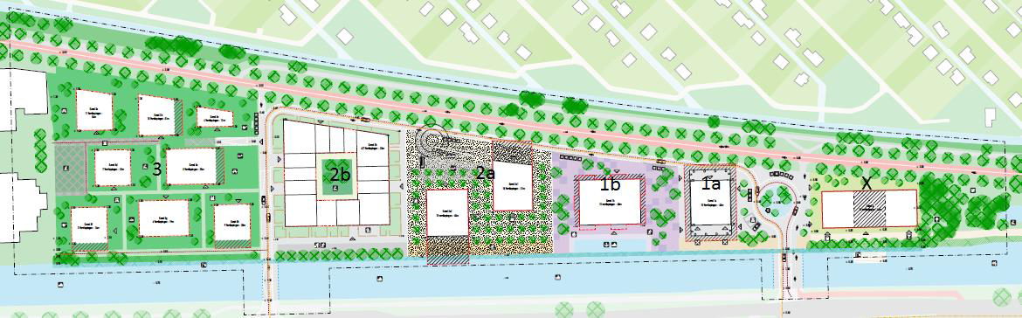
Overzichtskaart met globale kavelverdeling van links naar rechts, kavel 3, 2b, 2a, 1b, 1a en X (rapport Copijn)
De conclusie in het rapport luidt (zie blz. 7) dat de bomen aan het Brettenpad (de noordzijde van het plangebied) te behouden zijn. Een en ander zou moeten blijken uit onderstaande tekening.
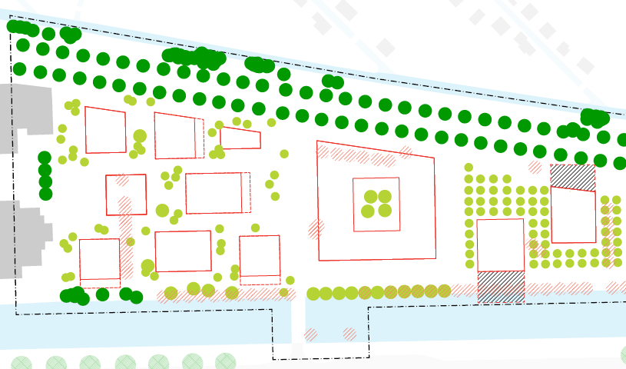
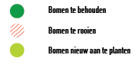 weergave van te behouden, te rooien (rood en aan te planten (rapport Copijn)

In de zienswijze van 28 september 2017 heb ik al aangegeven deze conclusie te betwisten. Het college van B&W heeft in zijn antwoordnota aangegeven hier geen grond voor te zien. Verzoeken om een second opinion zijn niet gehonoreerd; de betrokken projectmanagers hebben nog zeer recentelijk dit laten weten (zie verslagen in bijlage 4).
Daarom heb ik met mijn medestanders door Groen Directie Holland zo’n onderzoek laten uitvoeren (zie rapport d.d. 9 februari 2018 in bijlage 5). De conclusies uit dit onderzoek zijn van groot belang omdat in het onderzoek van Copijn geen, c.q. onvoldoende aandacht is besteed aan de afstand van bomen tot parkeerkelders, de effecten van die kelders, gebouwen en hun uitkraging op de bomen (zon, wind et cetera) en op de grondwaterstand. Wij hebben hierop al gewezen in onze zienswijze van 28 september 2017. Het bestemmingsplan Westerpark West c.a. voldoet derhalve niet aan zorgvuldigheids- en motiveringsbeginselen, die zijn vereist in het artikel 3:2 Awb (Algemene wet bestuursrecht).
De conclusies van het onderzoek van Groen Directie Holland zijn:
- Indien de damwand tegen ontploffingsgevaar van de rioolpersleiding aan de
noordzijde van de noordelijke bomenrij op 3,5 m afstand van de stamvoet van de bomen wordt aangebracht en waterdoorlatend zal zijn, moet dit in principe geen problemen opleveren voor deze noordelijke essenrij.
- In het rapport van Copijn staat geen antwoord op de belangrijke vraag van Tauw (2015) of de essen langs het Brettenpad een hang- dan wel een grondwaterprofiel hebben. Dit is essentieel om te kunnen beoordelen of deze bomen problemen gaan krijgen door de berekende grondwaterstandverlaging.
- De afstand tussen parkeerkelder en de zuidelijke bomenrij zou minimaal 5 m moeten zijn. Dit is inclusief de ca. 1 m werkruimte die aan de noordzijde bij het bouwen noodzakelijk is. Een grotere afstand tot de essenrij zal waarschijnlijk ook tot een geringere grondwaterstandsverlaging bij de bomen leiden.
- De uitkraging tot de erfgrens vanaf een hoogte van ca. 16 m zal de hoogtegroei
van de bomen gaan belemmeren en leiden tot klachten [van bewoners aangrenzende kavels c.q. gebruikers van het Brettenpad en daarmee uiteindelijk tot het rooien].
- Uit de bezonningsstudie is duidelijk op te maken dat het Brettenpad, en dus de essen, in de nieuwe situatie in het voor- en najaar veel minder zon krijgen. Dat zal een negatieve invloed hebben op de conditie en de groeisnelheid van de bomen.
- Door de verandering van de windbelasting ten gevolge van de nieuwe bebouwing kunnen de bomen windworpgevoelig worden indien zij niet voldoende tijd krijgen om hun beworteling aan de nieuwe situatie aan te passen [hetgeen hier het geval is].
- Aangeraden wordt om de bebouwing op grotere afstand van de bomenrij te plannen om de lichtbeneming voor de bomen te beperken. In verband met de aspecten wortelgroei, windbelasting en opvang van licht, die nodig zijn om de bomenrij duurzaam in stand te houden, is de gewenste afstand tussen bebouwing en bomenrij minimaal 5 m, maar een afstand van 7,5 m (of beter nog van 10 m) heeft de voorkeur.
Ik merk hierbij op dat het Brettenpad ligt in een zone met een hoge natuur- en belevingswaarde; de zone is in het vigerend structuurplan van de gemeente Amsterdam onderdeel van de hoofdgroenstructuur en aangewezen als groene scheg. De bomenrij aan het pad vormt een lang verbindend element door het Westerpark en het is eeuwig zonde deze lijn te versnipperen door bouwplannen langs een deel van het Brettenpad, terwijl die bouwplannen eenvoudig aan te passen zijn.
Ik meen dan ook dat het bestemmingsplan Westerpark West c.a. zo zou moeten worden gewijzigd dat:
- de afstand tussen parkeerkelders en de zuidelijke bomenrij minimaal 5 m en bij voorkeur minimaal 10 meter bedraagt;
- de damwand tegen ontploffingsgevaar van de rioolpersleiding aan de noordzijde van de noordelijke bomenrij daadwerkelijk op 3,5 m afstand van de stamvoet van de bomen wordt aangebracht en waterdoorlatend is;
- de rooilijn van alle bebouwing, inclusief de uitkragingen, minimaal 10 meter van de zuidelijke bomenrij ligt. De rooilijn van de bestaande kantoorbebouwing heeft namelijk ook die minimale afstand tot de bomenrij.
- de nodige voorzieningen worden getroffen die het behoud van de bomenrij zowel tijdens de bouw, als op de lange termijn garanderen en waarvoor nader onderzoek moet uitwijzen of ze hang- dan wel een grondwaterprofiel hebben.

Op deze wijze kan worden voldaan aan de eisen van artikel 3:2 Awb in relatie tot artikel 3.1.6 Lid 1 van het Bro (Besluit ruimtelijke ordening).

- Onjuiste en onvolledige besluitvorming over kavel X en aanleg waterkering
De gemeenteraad van Amsterdam heeft op 29 november jl. tijdens de besluitvormende vergadering een belangrijke wijziging doorgevoerd in het bestemmingsplan Westerpark West. Die wijziging heeft betrekking op de bestemming van kavel X en zou moeten inhouden dat de kavel niet bebouwd mag worden, maar uiteindelijk groen wordt, als onderdeel van het Westerpark. De wijziging is vooral het gevolg van acties van ons comité; acties die niet alleen zijn gesteund door meer dan 3500 adhesiebetuigingen, maar ook door ambtelijk advies van de directeuren Ruimte & Duurzaamheid en Monumenten & Archeologie (zie brief 24 augustus 2016, bijlage 7). Kavel X ligt in de door de gemeente aangewezen groene scheg.
De wijziging van de gemeenteraad houdt in (aldus de toelichting van de indiener; amendement raadslid Nuijens e.a. over kavel X, zie bijlage 8) dat de oorspronkelijke bestemming (gemengd 4, dwz parkeren voor kantoordoeleinden e.a. zonder bouwvlakken en bouwregels) gehandhaafd zou blijven.
Onze bezwaren tegen de wijziging zijn de volgende:
- Met de wijziging wordt geen rekening gehouden met de eis van de groene scheg uit het structuurplan van de gemeente Amsterdam. Met andere woorden: de bestemming had nu ‘groenvoorziening’ moeten worden. Ook hier geldt dat de wijziging niet voldoet aan de eisen van artikel 3:2 Awb in relatie tot artikel 3.1.6 Lid 1 van het Bro.
Ons bezwaar geldt te meer omdat de intentie van de gemeenteraad is om de groenbestemming in te voeren dan wel te versterken (zie motie raadslid Van Lammeren bijlage 9 en verslag van raadsvergadering);
- Subsidiair: Het oorspronkelijke voorstel van het college van B & W hield in dat naast de woonbebouwing ook een waterkering zou worden aangelegd, teneinde bebouwing en onderkeldering daarvan eenvoudig mogelijk te maken. De bestemming woonbebouwing is vervallen, maar die van de waterkering niet. Dit terwijl de daarvoor uitgevoerde onderzoeken en conceptbesluiten (ontwerpwatervergunning voor verleggen van de directe secundaire waterkering van de Overbrakerbinnenpolder, ter hoogte van de Haarlemmerweg 506-520 in Amsterdam; de ontwerpleggerwijziging direct secundaire waterkering Overbrakerbinnenpolder ter hoogte van de Haarlemmerweg 506 – 520 te Amsterdam) uitgaan van een woonbebouwing op de kavel X. De ontwikkelaar heeft in zijn reactie op vragen van ons aan hem hierover, laten weten dat hij die waterkering alleen zo aanlegt op instructies van Waternet (zie mail Pinnacle d.d. 20.02.2018, bijlage 10). Navraag bij Waternet leert echter dat zij hun voorschriften maken op basis van de plannen van de ontwikkelaar. Zij kunnen dus een aanpassing van de verlegging alleen toetsen als de ontwikkelaar het bijgestelde plan aan hen voorlegt (zie mail Waternet, d.d. 23.02.2018, bijlage 11), maar dat heeft de ontwikkelaar tot nu toe dus nagelaten. Hier geldt eveneens dat de wijziging niet voldoet aan de eisen van artikel 3:2 Awb in relatie tot artikel 3.1.6 Lid 1 van het Bro.
- De voorgestelde verlegde waterkering eindigt nu in het oostelijk van kavel X gelegen stuk groengebied, waarbij de helft van de bestaande bossage wordt opgeofferd; iets wat onder meer in strijd is met de door de gemeenteraad met algemene stemmen aangenomen motie dat de verlegging van de waterkering geen ecologische schade mag veroorzaken (zie bijlage 12, motie Van Lammeren).
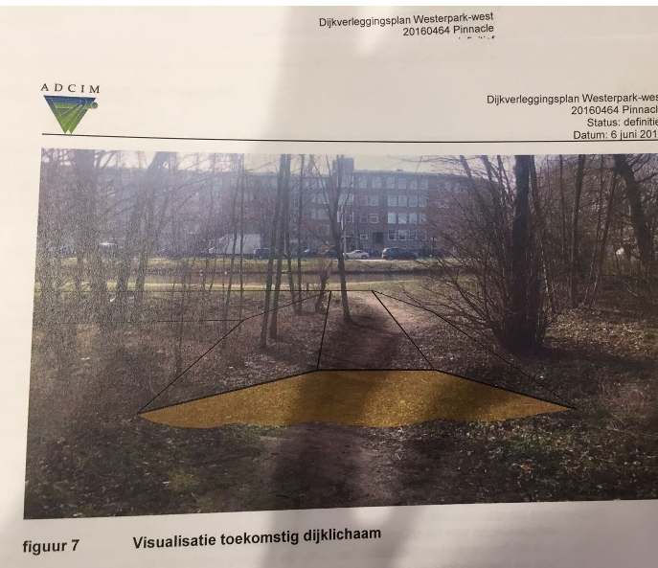
Illustratie verlegging waterkering in groengebied ten oosten van kavel X, olo 2969999

Daarnaast blijkt bij het gebrek aan bouwregels voor kavel X het niet zo te zijn dat dan geen bebouwing mogelijk is, maar juist oneindig bouwen. Met andere woorden: het door de gemeenteraad vastgestelde bestemmingsplan voldoet niet aan de intenties van de gemeenteraad zelf. Dit is door de ontwikkelaar en gemeente achteraf erkend en door middel van een brief door de wethouder Ruimtelijke Ordening bekendgemaakt aan de gemeenteraad (zie bijlage 13: brief E. vd. Burg, d.d. 21.02.2018). Daarin wordt wel gesteld dat het de bedoeling is dat kavel X groen wordt ingericht en dat daarover afspraken worden gemaakt met de ontwikkelaar, maar feitelijk borgt het bestemmingsplan dit dus niet. De gemeente kiest voor de privaatrechtelijke weg om het door haar gecreëerde manco in het bestemmingsplan op te lossen.
Het komt erop neer dat ik nu zou moeten geloven dat het allemaal wel goed komt met kavel X, maar de strekking van de brief is niet anders dan een onderhandeling tussen gemeente en ontwikkelaar over schadeclaims en grondprijzen, zonder de publiekrechtelijke rechtszekerheid die het bestemmingplan voor de overige belanghebbenden dient te bieden. De volgende zinsnede in de brief van de wethouder bevestigt mijn bezorgdheid nog meer:
Op het moment dat kavel X volledig in eigendom is van de gemeente, is het risico van ongewenste bouw op kavel X gekeerd.
Met andere woorden: de gemeente houdt de mogelijkheid voor gewénste bebouwing open, en het is gissen wat dat kan inhouden. Het handhaven van het verleggen van de waterkering om kavel X heen kan ook duiden op omvangrijke toekomstige bouwplannen. Ook deze slag om de arm moet middels het bestemmingsplan onmogelijk gemaakt worden door kavel X een groene bestemming te geven en de waterkering pas ten westen van kavel X te verleggen, zodat het bestemmingsplan daadwerkelijk conform de doelstelling van het gemeenteraadsamendement is.
Op grond van het bovenstaande verzoek ik u, mede namens andere belanghebbenden, het bestreden besluit (het bestemmingsplan Westerpark West c.a.; zie bijlage 6) gedeeltelijk te vernietigen, omdat niet wordt voldaan aan zorgvuldigheids- en motiveringsbeginselen, die zijn vereist in het artikel 3:2 Awb (Algemene wet bestuursrecht). Dit geldt voor:
- De uitgevoerde onderzoeken naar bomen (het onderzoek van Copijn d.d. oktober 2016) mede in relatie tot het grondwateronderzoek van Tauw d.d. 11 september 2015.
- De wijziging van de bestemming voor kavel X; deze moet volledig ‘groen’ zijn in plaats van deels Verkeer, Gemengd-4 ten behoeve van kantoren e.a. met de daarbij behorende voorzieningen zoals (ondergronds)parkeren en dergelijke.
- Subsidiair: de dubbelbestemming voor de waterkering voor kavel X; deze bestemming moet ongedaan gemaakt worden en de waterkering dient ten westen van dit kavel te worden verlegd.

Verder verzoek ik u op grond van het bovenstaande om het voornoemde besluit te schorsen of om een voorlopige voorziening (maatregel) te treffen in afwachting van het moment waarop op ons beroepschrift is beslist. Dit omdat de eigenaar/projectontwikkelaar al is begonnen met enkele werkzaamheden ter voorbereiding van de bouw; zijn planning is om in vier jaar tijd (tot medio 2022) vijf volumineuze woongebouwen met parkeergarages te realiseren (zie http://www.westerparkwest.nl/plan/planning/).

Ik wil graag van de mogelijkheid gebruik maken om dit beroepschrift van nadere argumentatie te voorzien. Dit stuk is binnen een kort tijdsbestek tot stand gekomen. Tot voor kort hadden wij nog overleg met de betrokken projectmanagers van de gemeente Amsterdam. Dit overleg heeft echter niet tot het gewenste resultaat geleid. En ook de recente correspondentie van de gemeente heeft ons genoodzaakt tot handelen op uiterst korte termijn.
Tevens verzoek ik u het college van Burgemeester en Wethouders van de gemeente Amsterdam te gelasten de door mij gemaakte proceskosten te vergoeden.
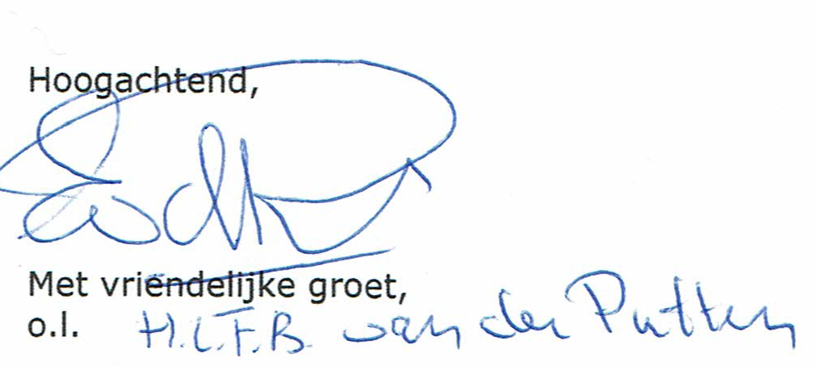
H.L.F.B. van der Putten
Westerdoksdijk 345
1013 AD Amsterdam
Bijlagen:
bijlage 1: machtigingen van 18 belanghebbenden
bijlage 2: afschrift van de door mij en anderen kenbaar gemaakte zienswijze met bijlagen
bijlage 3: rapport van de firma Copijn d.d. oktober 2016
bijlage 4: verslagen recente gesprekken met betrokken projectmanagers
bijlage 5: rapport Groendirectie.holland d.d. 9 februari 2018
bijlage 6: besluit bestemmingsplan Westerpark West c.a.
bijlage 7: brief dienst Ruimte & Duurzaamheid en Monumenten & Archeologie
bijlage 8: amendement raadslid Nuijens e.a. over kavel X
bijlage 9: motie raadslid Van Lammeren e.a. over hoofdgroenstructuur
bijlage 10: mail Pinnacle d.d. 20.02.2018, n.a.v. vraag over waterkering
bijlage 11: mail Waternet, d.d. 23.02.2018, idem
bijlage 12: motie Van Lammeren over ecologische schade waterkering
bijlage 13: brief E. van der Burg d.d. 21.02.2018

